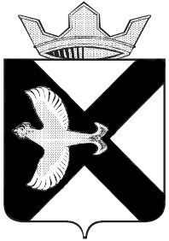

АДМИНИСТРАЦИЯ
Муниципального образования
поселок Боровский

ПОСТАНОВЛЕНИЕ

15 июня 2018 г. № 67
п.Боровский
Тюменского муниципального района

Об отмене постановлений администрации муниципального образования поселок Боровский от 18.04.2016 № 68, от 31.05.2016 № 96

В соответствии с Федеральными законами от 06 октября 2003 г. № 131-ФЗ « Об общих принципах организации местного самоуправления в Российской Федерации», от 21 июля 2014 г. № 212-ФЗ «Об основах общественного контроля в Российской Федерации», Законом Тюменской области от 25 февраля 2015 г. № 5 «Об осуществлении общественного контроля Тюменской области»:
- Отменить постановление администрации муниципального образования
поселок Боровский от 18.04.2016 № 68 «О внесении изменений в постановление администрации муниципального образования поселок Боровский от 23.12.2015 № 362 «Об утверждении положения об Общественной палате муниципального образования поселок Боровский»
- Отменить постановление администрации муниципального образования
поселок Боровский от 31.05.2016 № 96 «О внесении изменений в постановление администрации муниципального образования поселок Боровский от 23.12.2015 № 362 «Об утверждении положения об Общественной палате муниципального образования поселок Боровский»
- Разместить настоящее постановление на официальном сайте администрации муниципального образования поселок Боровский в информационно-телекоммуникационной сети интернет.
- Контроль за исполнение настоящего постановления возложить на заместителя главы администрации по правовым и кадровым вопросам.

Заместитель главы администрации О.В. Суппес

